ИТОГИ НЕДЕЛИ БЕЗОПАСНОГО РУНЕТА-2019
Центральная городская детская библиотека имени М. Горького, Детские информационно-библиотечные центры (ДБИЦ) МБУК ЦБС г. Таганрога приняли участие в 12-й Общероссийской Неделе безопасного Рунета, включившись в нее акцией «Добрый Интернет – детям!». Акция проходила с 5 февраля по 14 февраля.
Это время было наполнено интересными познавательными событиями: информационными и тематическими часами, викторинами, видеопросмотрами. В течение Недели посетители детских библиотек получали буклеты, закладки, памятки.
В Центральной городской детской библиотеке имени М. Горького для учащихся 3-4-х классов близлежащих школ прошли познавательно-информационные часы: «Добрый интернет – детям!», «Безопасное поведение школьников в сети Интернет». Ребята узнали, что такое Интернет, его безграничные возможности, чем может быть полезен Интернет в школьном возрасте. При этом особое внимание обращалось на угрозы, которые могут подстерегать юных пользователей на просторах глобального информационного пространства и возможностях их избежать, соблюдая ряд несложных правил. Ребята заинтересованно отвечали на вопросы викторины «Угадай-ка» и «Безопасность в сети Интернет», делились своими наблюдениями, и личным опытом. Встречи завершались виртуальным путешествием по лучшим детскими порталам и сайтам: «Веб-Ландия», БиблиоГид», «Солнышко», «Мурзилка» и т.п.
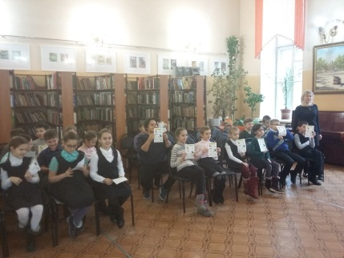
В отделе «Электронный зал» в течение Недели со школьниками проводились индивидуальные беседы у книжной полки. Ребята могли познакомиться с книгами, статьями из периодических изданий, пособиями, обращающими внимание на возможности Интернета и его опасности. Для всех демонстрировались видеоролики «Социальный ролик Безопасный Интернет» и «Безопасный Интернет для детей».
Аналогичные мероприятия прошли в Детских информационно-библиотечных центрах г. Таганрога.
В читальном зале ДБИЦ имени Н. Островского – филиал № 1 были оформлены книжная выставка «Ты и Интернет», тематическая полка «Безопасный Интернет», демонстрировались видеоролики «Интернет и безопасность», проводились индивидуальные беседы и консультации. Сотрудники библиотеки провели тематический час «Интернет и безопасность» для ребят 3 «А» класса школы № 31, рассказав об негативных и положительных его сторонах. Особое внимание уделялось продвижению позитивного контента для детей.
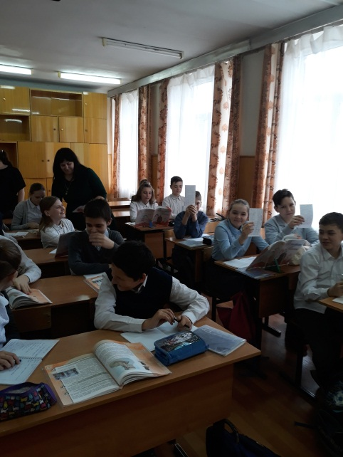
Сотрудники ДБИЦ имени А. Гайдара – филиал № 2 для учащихся 6-х классов школы № 3 провели беседы «Золотые правила безопасности в сети Интернет». Ребята узнали о том, что интернет необходимо использовать обдуманно и соблюдать правила сетевого этикета. В читальном зале библиотеки была представлена книжная выставка «Интернет - безопасное пространство». При ее просмотре посетители могли получить информацию о скрытых и явных угрозах, подстерегающих пользователей на просторах глобального интернет-пространства и возможностях их избежать, соблюдая ряд несложных правил.
Всю неделю читателям вручались памятки и закладки «Общие «аксиомы безопасности» при работе в Интернет», «Правила Web-воспитанности», списки полезных сайтов.
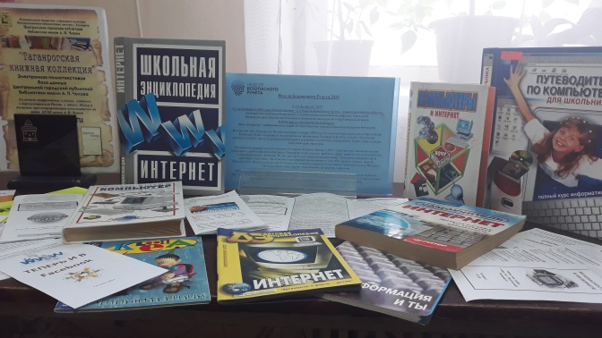
Выставка-рекомендация «Безопасный Рунет - для тебя!» прошла в ДБИЦ – филиале № 13. Беседа «Инфо – этика, или правила поведения в Интернете» состоялась для учащихся 3 класса школы № 36. Беседа сопровождалась показом презентации, видеороликом «Дикий мир Интернета». Большой интерес вызвал у ребят каталог детских ресурсов «Веб-Ландия», а также сайт проектов Фонда развития Интернет «Дети России онлайн».
Посетители библиотеки получали в подарок информационную листовку «Угроза глобальной сети».
Сотрудники ДЭБИЦ имени И. Василенко-филиал № 14 для учащихся 5 класса школы № 20 провели тематический час «Акция «Добрый Интернет – детям!»
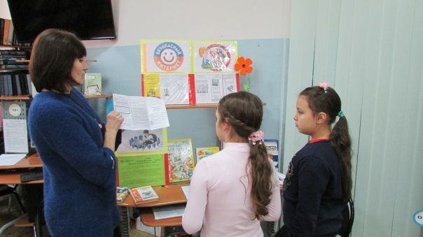
Ребята внимательно прослушали информацию «Правила Web-воспитанности», «Угрозы глобальной сети», «Общие «аксиомы безопасности при работе в «Интернет», активно включились в обсуждение угроз и опасностей, с которыми можно встретиться в Сети. В завершение тематического часа школьников познакомили с популярными сайтами лучшей детской литературы, с сайтами МБУК ЦБС г. Таганрога, с электронными каталогами документов.
Завершающим событием Недели стала Всероссийская видеоконференция «Вместе за лучший Интернет: библиотеки, обслуживающие детей и их партнеры» для ведущих специалистов и сотрудников библиотек, организованную Отделом социологии, психологии и педагогики детского чтения РГДБ совместно с Центром безопасного Интернета «Не Допусти» при поддержке «Letidor.ru» (Rambler Group).

Таким образом, в ходе 12-ой Общероссийской Недели безопасного Рунета, в детских библиотеках Таганрога проведено 7 массовых мероприятий, на которых побывало более 280 детей, информационных листов, закладок, буклетов и памяток выдано более 500 экземпляров.
В сравнении с предыдущим годом, Акция стала более масштабной и привлекает все больше детей, преимущественно школьников - учащихся начальных классов и учащихся среднего возраста, а также учителей и родителей. Акция помогает формировать у подрастающего поколения информационную грамотность, создавать и продвигать позитивный контент, учит правилам безопасного поведения в Сети Интернет.

Зав. отделом «Электронный зал» ЦГДБ имени М. Горького Поздняя Н.В.

